2023-2024学年高二地理期末模拟卷02
（人教版）

第Ⅰ卷
一、选择题：本题共16小题，每小题3分，共48分。在每小题给出的四个选项中，只有一项符合题目要求。
翡翠是在低温、极高压力条件下（岩层强烈挤压）重新结晶形成的。翡翠原石经过自然界的风化与破碎后，被流水或其他地质作用搬运至河流内，再经过进一步风化、磨蚀等作用而形成砾石。下图分别为清朝翡翠文物——翠乾隆款仿古觚及岩石圈物质循环示意图。据此完成下面小题。
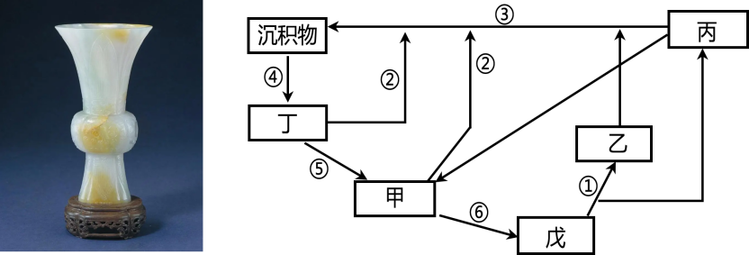
1．翠乾隆款仿古觚所属岩石类型是（ ）
A．甲 B．乙
C．丙 D．丁
2．翠乾隆款仿古觚所属岩石形成的地质作用是（ ）
A．① B．③
C．⑤ D．⑥
〖答 案〗1．A 2．C
〖解 析〗1．根据材料信息可知，翡翠是在低温及高压的条件下重新结晶形成，因此，翡翠为变质岩。翠乾隆款仿古觚是一件清朝翡翠文物，其岩石类型为变质岩。丁由沉积物组成，说明丁是沉积岩；沉积岩可发生变质作用形成变质岩，并在地下深处重熔再生形成岩浆，可知甲是变质岩，戊是岩浆；岩浆侵入岩石圈内部或喷出地表后冷却凝固形成岩浆岩，根据位置关系可知乙是侵入岩，丙是喷出岩。综合上述分析可知，甲为变质岩，乙为侵入岩，丙为喷出岩，丁为沉积岩，戊为岩浆，A正确，排除BCD。故选A。
2．结合上题可知，该翡翠文物为变质岩，是由岩石通过变质作用变质而成。结合图中信息可知，戊为岩浆，通过冷却凝固，①岩浆侵入形成乙侵入岩，侵入岩和丙喷出岩通过③外力作用形成沉积物，通过④固结成岩形成丁沉积岩，通过⑤变质作用形成甲变质岩，通过⑥重
熔再生形成戊岩浆，C正确，ABD错误。故选C。
下图为北京市某年1月10日～20日PM2.5浓度逐日和逐时变化曲线，16日天气晴朗。据此完成下面小题。
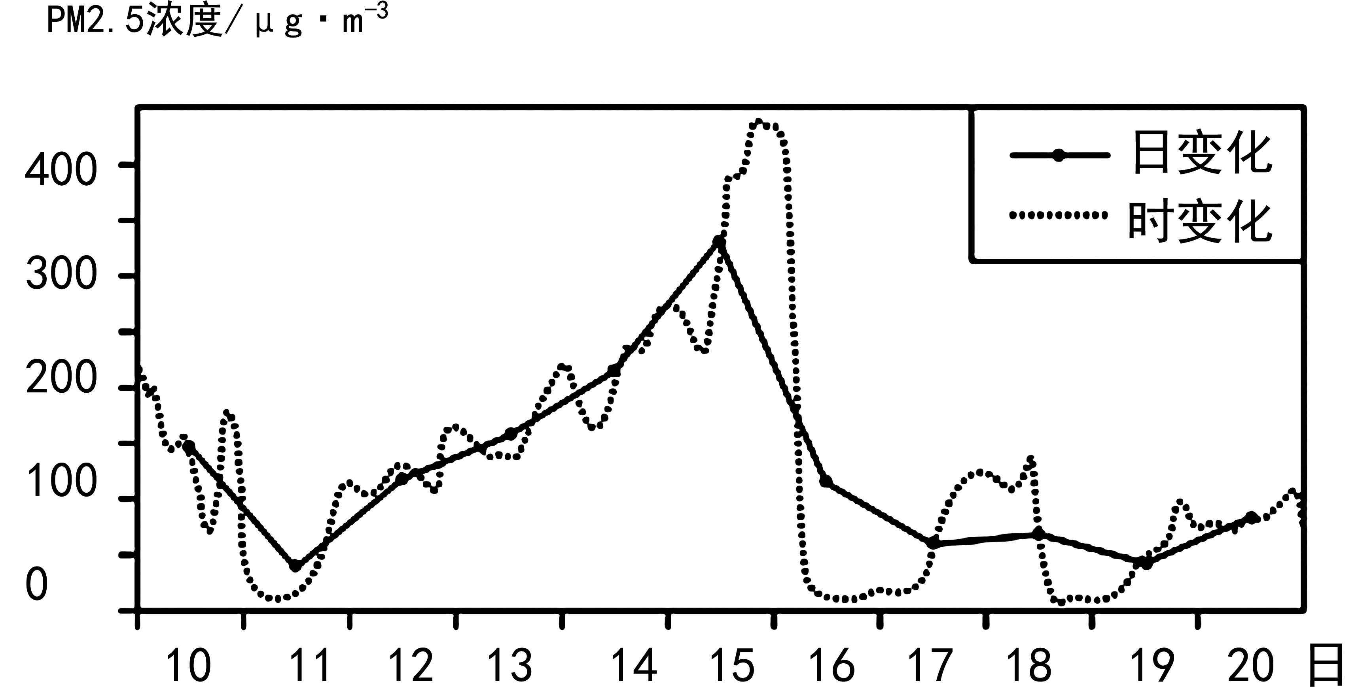
3．图示时段，北京市有强冷锋过境的日期可能是（ ）
A．11日 B．14日
C．16日 D．19日
4．与14日相比，16日该地（ ）
A．日均温较高 B．空气湿度小
C．昼夜温差较小 D．白昼时间短
〖答 案〗3．C 4．B
〖解 析〗3．冷锋过境时，因暖气团水汽含量少，只出现降温，大风天气，可能出现晴天；由于大风，PM2.5的浓度会迅速下降；图中16日的PM2.5的浓度迅速下降，最有可能是强冷锋过境。故选C。
4．14日在冷锋过境前，16日在冷锋过境时，16日日均气温低，A错误；16日受冷气团控制，空气的湿度小，B正确；16日天气晴朗，昼夜温差大，C错误；1月份太阳直射点往北移动，北京白昼在变长，D错误。故选B。
我国某湖泊与河流相通，下图为相通处附近两水文站水量季节变化图。据此完成下面小题。
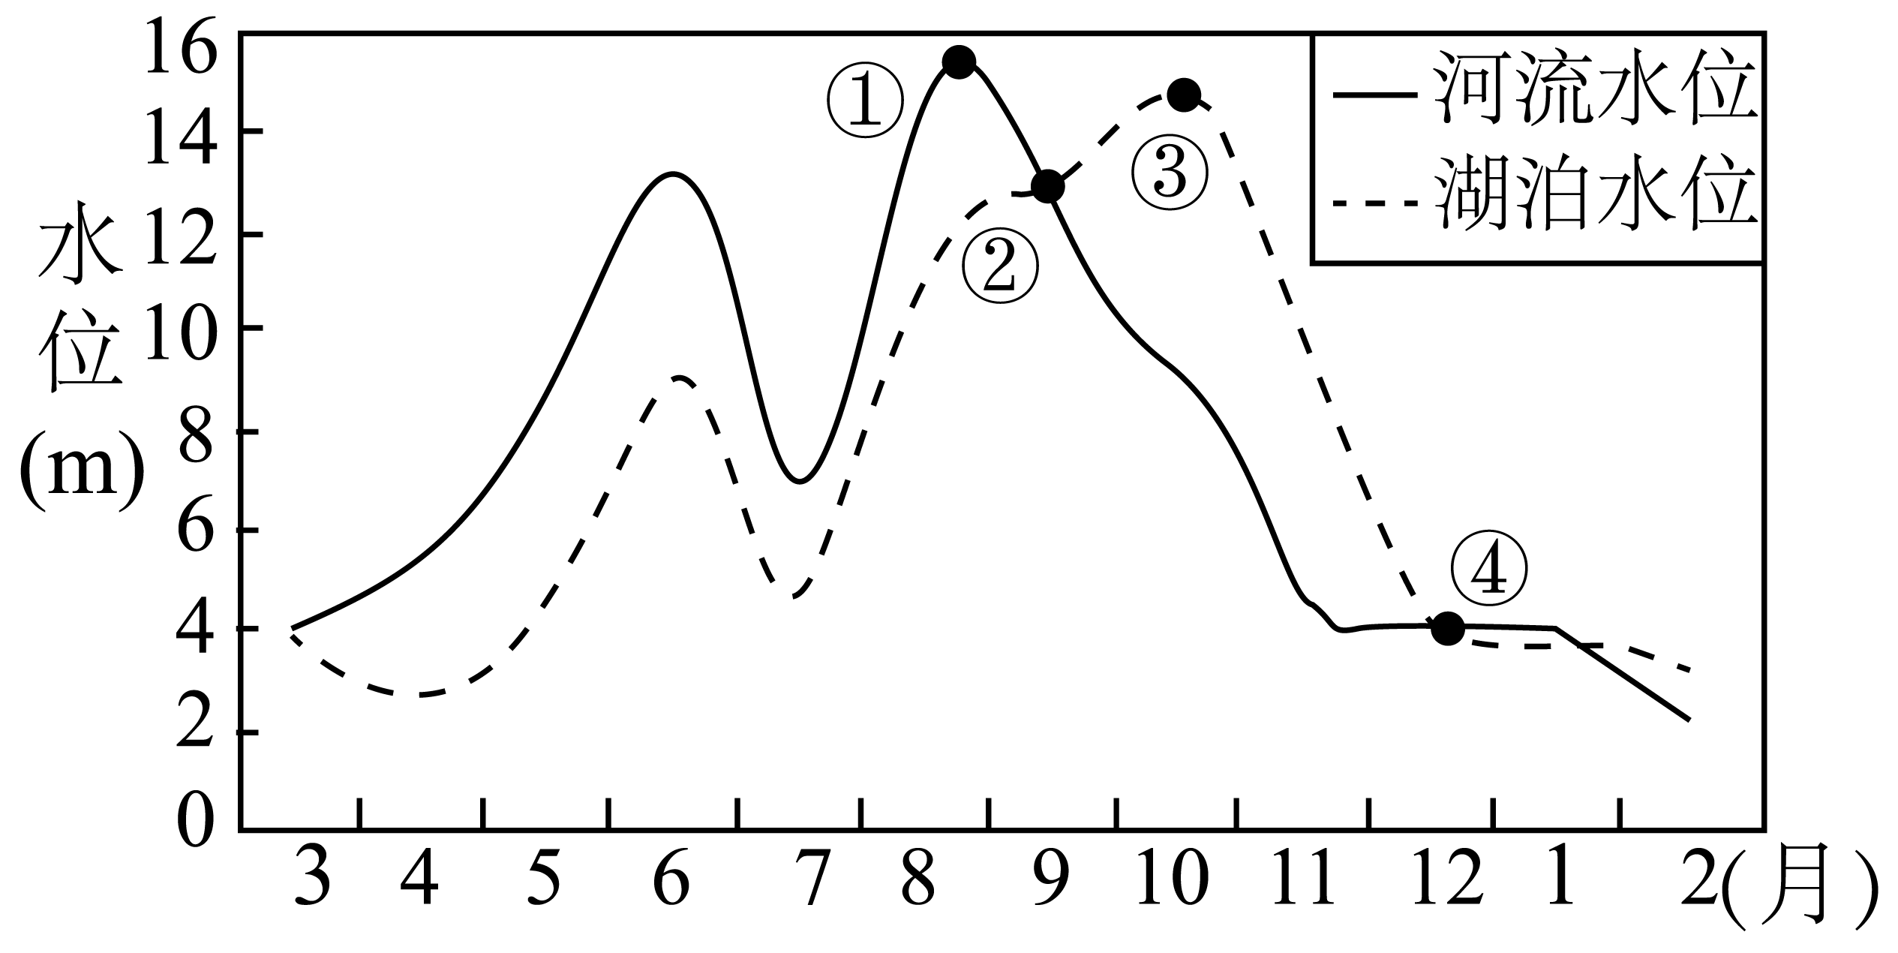
5．该湖泊与河流的位置关系最有可能是（ ）
A．湖泊位于河流源头 B．河流最终注入湖泊
C．湖泊位于河流中下游 D．无法判断
6．河湖相通处河湖之间水流速度最快的时间点是（ ）
A．① B．②
C．③ D．④
7．该湖泊最可能位于（ ）
A．江淮地区 B．华北平原
C．渭河平原 D．松嫩平原
〖答 案〗5．C 6．C 7．A
〖解 析〗5．由材料知，该地区湖泊与河流相通。从图中河湖的补给关系来看﹐从3—9月河流水位高于湖泊水位﹐河流水补给湖泊；9—12月份，湖泊水位高于河流水位，湖泊水补给河流；湖泊水位和河流水位变化大体一致，但并非同步变化，总体上湖泊水位的变化滞后于河流水位的变化，湖泊和河流有互补关系，其补给状况由两者的水位高低确定，图示大多数时间是河流水位高于湖泊水位，是河流补给湖泊。综上可推知，该湖泊与河流的位置关系最有可能是湖泊位于河流中下游，C正确，D错误；该河流没有发源于湖泊﹐湖泊没有位于河流的源头，A错误；根据补给关系无法判断湖泊与河流的地势高低，因此无法判断河流是否最终注入湖泊，B错误。故选C。
6．河流与湖泊之间的水位差越大，水流速度越快。读图可知，时间点③处河流和湖泊之间的水位差最大，河、湖之间水体的补给最快，流速最快，C正确，ABD错误。故选C。
7．该区域河、湖水位较高的季节为夏季(6～9月左右)，而且在7月左右水位低。结合所学中国气候相关知识可知，江淮地区位于亚热带季风气候区，降水集中于夏季(6～9月)，随着锋面雨带的季节移动，7、8月份雨带移动到华北、东北地区，江淮地区7、8月份受副热带高压控制，盛行下沉气流，干燥少雨，常出现“伏旱”天气，所以该湖泊最可能位于江淮地区，A正确；华北平原、渭河平原、松嫩平原位于温带季风气候区，7、8月为雨季，河、湖水位较高，与图示信息不符合，BCD错误。故选A。
渤海的表层海水平均盐度为28‰～31‰，是我国四大海域表层海水盐度最低的海域。海水在结冰过程中会析出盐分，所以海冰的含盐量接近淡水。海冰外缘线是指由基准点向外有海冰分布的最远边界。图为某年1月15日渤海湾海冰预警示意图。完成下面小题。
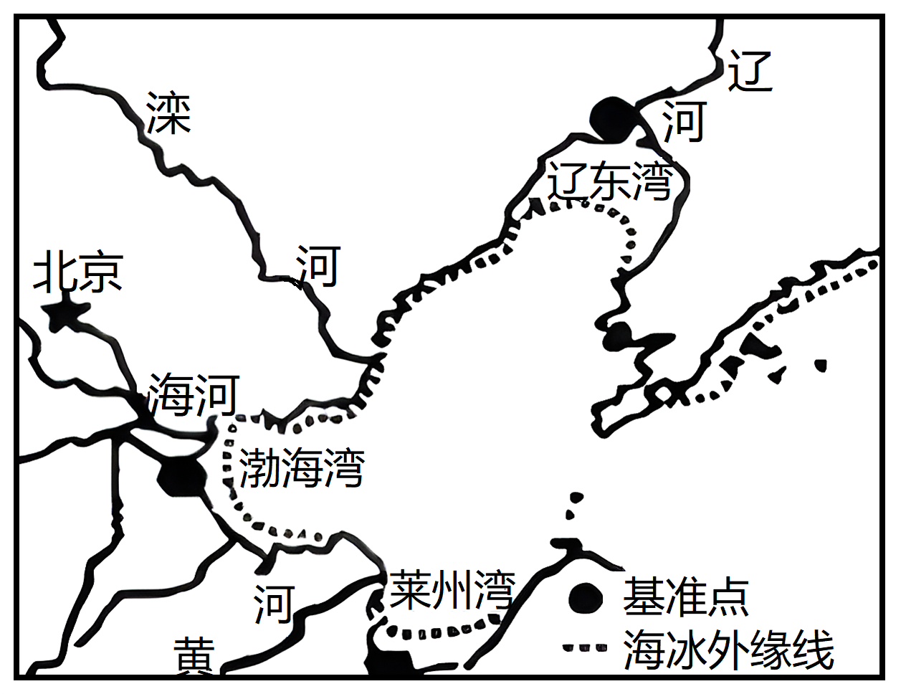
8．与其他三大海域相比，渤海表层海水盐度最低的主要原因是（ ）
A．注入渤海的河流较多，径流丰富 B．纬度偏高，冬季寒冷漫长
C．盐碱地得到改良，地下水盐分减少 D．海域封闭，受大陆水系影响大
9．与辽东湾相比，莱州湾海冰外缘线与基准点间的距离较近，主要原因是（ ）
A．纬度较低，气温较高 B．海水深度浅
C．径流汇入少 D．受人类活动影响大
〖答 案〗8．D 9．A
〖解 析〗8．我国东海、南海也有大量河流注入，其河流径流量更大，渤海湾相比于其他三个海域，相对海湾封闭，与大洋交换较少，加之陆地河流注入，淡水在相对封闭的海域存留，使得渤海表层海水盐度低，A错误，D正确；虽然纬度较高，冬季寒冷漫长，海冰对盐度有影响，但此处海水盐度最低主要是因为受大陆水系的影响，B错误；海水盐度与陆地盐碱地的改良关系不大，排除C。故选D。
9．由材料，海冰外缘线是指由基准点向外有海冰分布的最远边界，图中辽东湾地区海冰外缘线与基准点相比，偏离程度较大，莱州湾海冰外缘线与基准点间的距离较近，是由于莱州湾与辽东湾相比，纬度较低，冬季气温较高，海水不易结冰，故A正确；都在大陆架附近，两处海湾海水深度差别不大，B错误；莱州湾靠近黄河入海口，径流汇入并不少，C错误；人类活动差异并不大，D 错误。故选A。
某科考队计划在夏季赴某山峰进行路线考察。下图为该山峰的一幅手绘示意图。读图，完成下面小题。
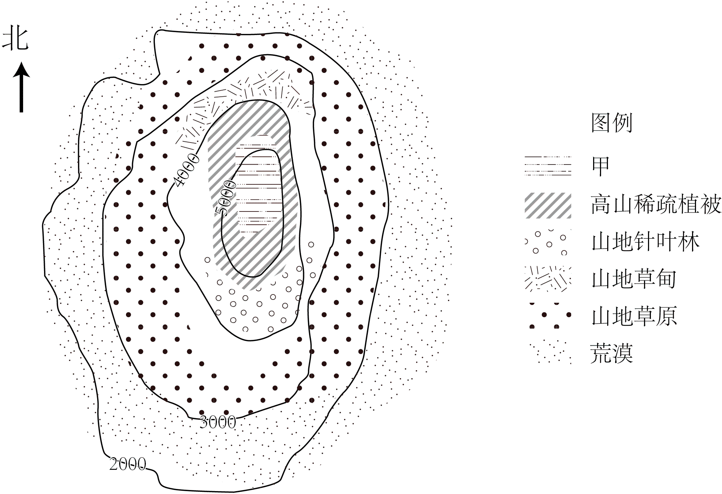
10．队员选择从南坡登山的主要原因是（ ）
A．光照充足 B．坡度较小
C．登顶距离短 D．植被类型丰富
11．图中（ ）
A．山峰可能位于云南 B．山体北部针叶林广布
C．甲区域为高山冰雪带 D．2000米以下有夏季牧场
〖答 案〗10．B 11．C
〖解 析〗10．读图可知，队员选择从南坡登山的主要原因是南坡等高线分布较稀疏，坡度较小，登山时比较省力，B正确；由图可知，该山海拔较高，空气稀薄，过分强烈的光照对科考队员的眼睛有一定的伤害，A项不是队员选择从南坡登山的主要原因；南坡等高线分布较稀疏，坡度较小，登顶距离长，C错误；由图可知，其它坡面与南坡的植被类型数量相同，D错误。故选B。
11．该山的山麓地带为荒漠，说明当地气候干旱，不可能位于云南，A错误；据图可知针叶林分布在山体南部，B错误；甲区域海拔基本在5000米以上，高山稀疏植被带的上部，海拔高，气温低，按照山体的垂直地带性变化，应该为高山冰雪带，C正确；2000米以下全部为荒漠，不会有夏季牧场，而且冬季牧场海拔较低，夏季牧场海拔较高，D错误。故选C。
火地岛位于南美洲最南端，西部和南部山地为安第斯山脉余脉，海岸线曲折，多峡湾。雪线高度仅500～800米，现代冰川发育。火地岛西部和南部生长着超过全球5%种类的苔藓植物，其中约60%是本地特有的，具有固氮、固碳的作用。这些苔藓植物可以从陆地水中选择性吸收化学元素，分泌酸性物质。下图为火地岛地理位置示意图。完成下面小题。
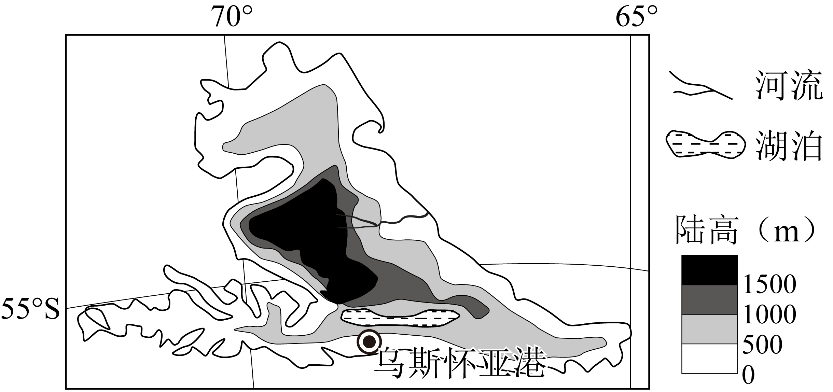
12．火地岛雪线高度低的影响因素是（ ）
A．地形 B．坡向
C．洋流 D．降水
13．火地岛西部和南部适合苔藓生长的自然条件有（ ）
①生长环境潮湿②极地东风，风力强劲③冰川侵蚀，土层薄④地形坡度小
A．①③ B．①④
C．②③ D．②④
14．苔藓植物生长使得当地（ ）
A．大气杂质减少 B．土壤养分富集
C．昼夜温差增加 D．冰川面积扩大
〖答 案〗12．D 13．A 14．B
〖解 析〗12．影响雪线高低的因素主要是热量和降水。火地岛位于55°S附近，纬度高，气温低，加之受盛行西风影响，降水丰沛，雪线高度低，D正确，ABC错误。故选D。
13．火地岛终年受盛行西风影响，西部和南部位于西风的迎风坡，受地形的抬升作用，降水量大，生长环境潮湿，①正确，②错误；等高线密集，地形坡度大，火地岛西部和南部等高线密集，坡度大，④错误；材料中说：现代冰川发育，因而冰川侵蚀强，土层薄，适合苔藓生长，③正确。A正确，BCD错误。故选A。
14．根据材料可知，苔藓植物具有固氮、固碳作用，吸收的是大气中含氮、碳等气体，不是大气杂质，A错误；苔藓植物生长过程中，通过根系从较广区域吸收各种无机养分，然后通过新陈代谢把有机和无机养分富集于地表，B正确；地表裸露会增加昼夜温差，有苔藓使昼夜温差减小，C错误；冰川面积变化受气候变化影响，与植被关系 不大，D错误。故选B。
图为阿根廷首都布宜诺斯艾利斯（34．6°S，58．4°W）某中学足球场及旗杆位置示意图。完成下面小题。
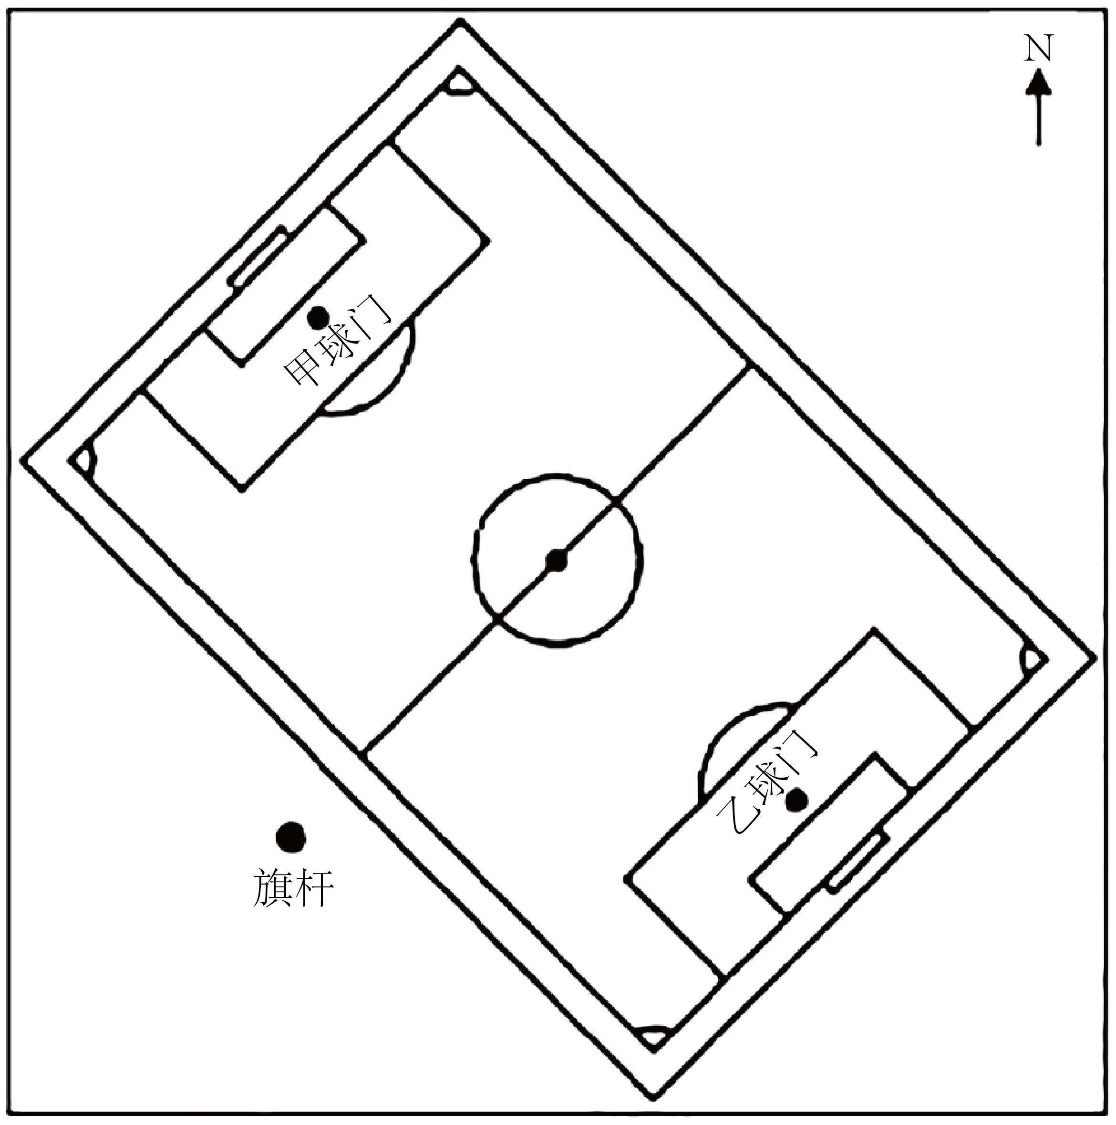
15．若仅考虑太阳方位的影响，该校足球队员在7月份训练射门时，令负责扑球的守门员明显感觉阳光刺眼的球门位置和时间（当地时间）为（ ）
A．甲，16点 B．甲，4点
C．乙，16点 D．乙，9点
16．7月，校内旗杆正午影长及一日内旗杆影子在地面转动的角度变化情况分别为（ ）
A．影子变长，角度变小 B．影子变短，角度变大
C．影子变长，角度变大 D．影子变短，角度变小
〖答 案〗15．C 16．B
〖解 析〗
15．在甲球门守门面朝东南，当地时间16点和4点太阳方位都不是位于东南，不会影响视线，AB错误；在乙球门处守门面向西北，当地时间16时，太阳位于西北方向，会感觉阳光刺眼，C正确；9点乙地太阳方位不是位于西北，D错误。所以选C。
16．7月太阳直射点向南移动，南半球正午太阳高度变大，正午日影变短，南半球昼长变长，日影在地面转动的角度变大，B正确，ACD错误。所以选B。
第Ⅱ卷
二、综合题：本题共4小题，共52分。
17．阅读图文材料，完成下列要求。（12分）
某地出现水资源紧张和用水困难现象，为了寻找地下水，该地水文地质队经过勘探，绘制了当地地质剖面图（下图）。甲为褶皱受外力作用后形成的山地，①②③④为备选的打井地点，一般来说，打井要考虑地质构造、海拔、地下水运动状况、岩层保水性等因素。
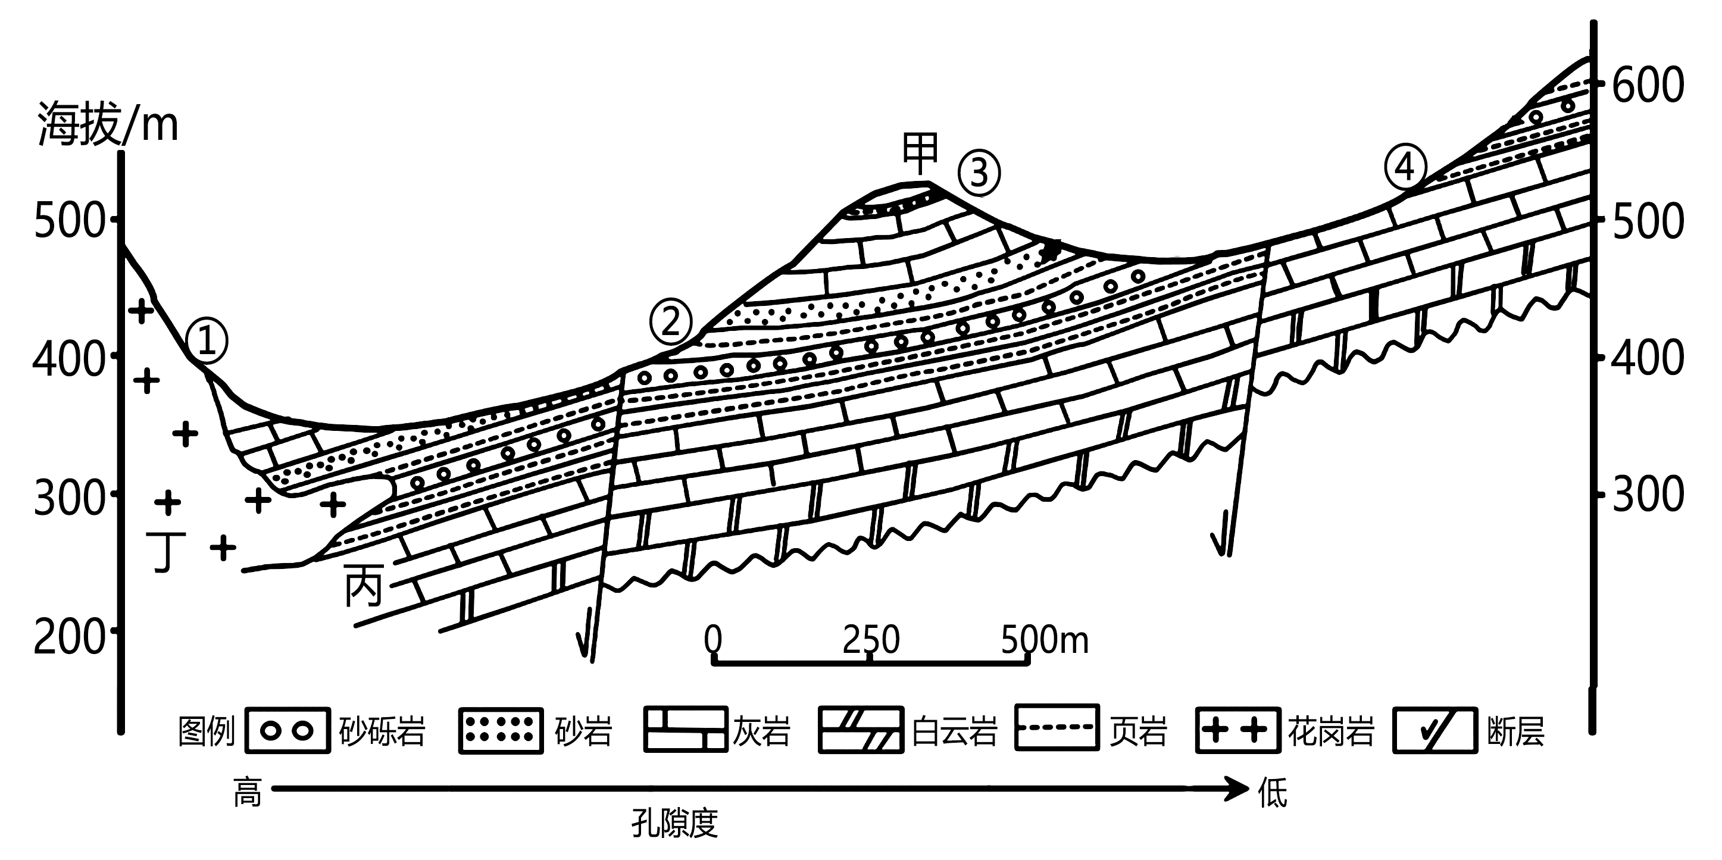
(1)说出甲地的地质构造，简述其由水平地层形成山地的过程。（6分）

(2)经综合分析，地质队建议选择②地打井，分析该地地下水资源丰富的原因。（6分）
〖答 案〗(1)地质构造：向斜。
过程：地壳运动产生强大的挤压力（或受内力作用），使甲地岩层向下弯曲，形成向斜构造，向斜槽部由于受到挤压，岩性致密，不易被外力侵蚀，相对高耸形成山地。（6分）
(2)位于向斜，是良好的储水构造；靠近断层，深层地下水出露；海拔相对较低，高处的地下水向此处迁移；页岩广布，减少水分的蒸发与下渗，保水性好。（6分）
〖解 析〗（1）读图可知，甲处岩层向下弯曲，为向斜。地壳运动产生强大的挤压力（或受内力作用），使岩层发生弯曲，形成褶皱。其中甲地岩层向下弯曲，形成向斜构造，向斜槽部由于受到两翼岩层的挤压，岩性致密，不易被外力侵蚀，久之相对高耸形成山地。
（2）读图可知，②处岩层向下弯曲，位于向斜，向斜是良好的储水构造；②靠近断层，断层线附近常有深层地下水出露；②海拔相对较低，高处的地下水向此处迁移，利于集水；②处岩层为页岩，页岩质地较为细密，透气性和透水性较差，可以减少水分的蒸发与下渗，保水性好。
18．阅读图文资料，完成下列要求。（16分）
2023年4月4日，受冷空气与西南暖湿气团的共同影响，江西省自北向南经历了一次区域性降水过程，8:00南昌市受锋面影响出现雷暴天气。下图为4日8:00江西省及其周边地区风向及风力示意图。
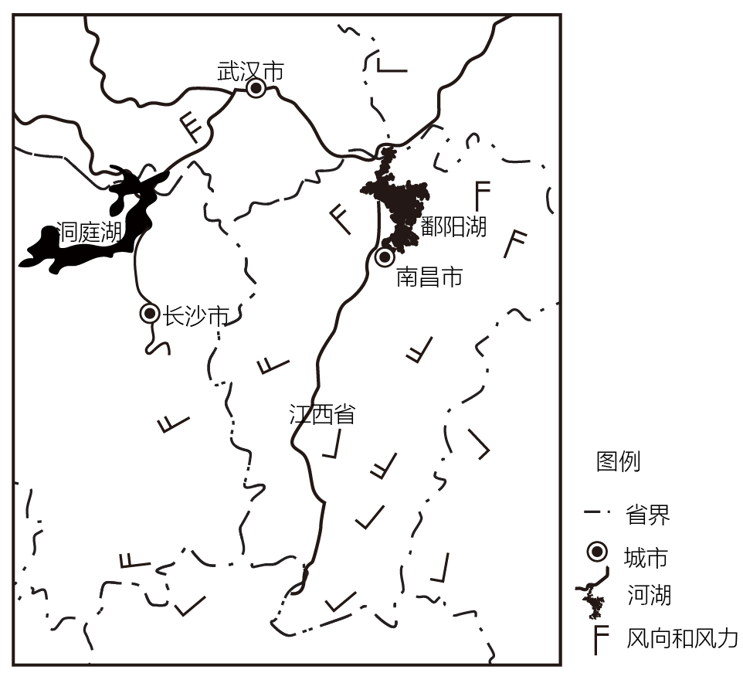
(1)用锋面符号在图中适当位置绘制出锋面，并解释该锋面形成的原因。（6分）

(2)推测4日8:00时鄱阳湖南部地区的天气特征。（4分）

(3)雷暴是指在大气不稳定时发生的局地性强对流天气，强烈的气流抬升会带来短时间的强降水。分析锋面在此次南昌雷暴天气形成过程中的作用。（6分）
〖答 案〗(1)画图如下
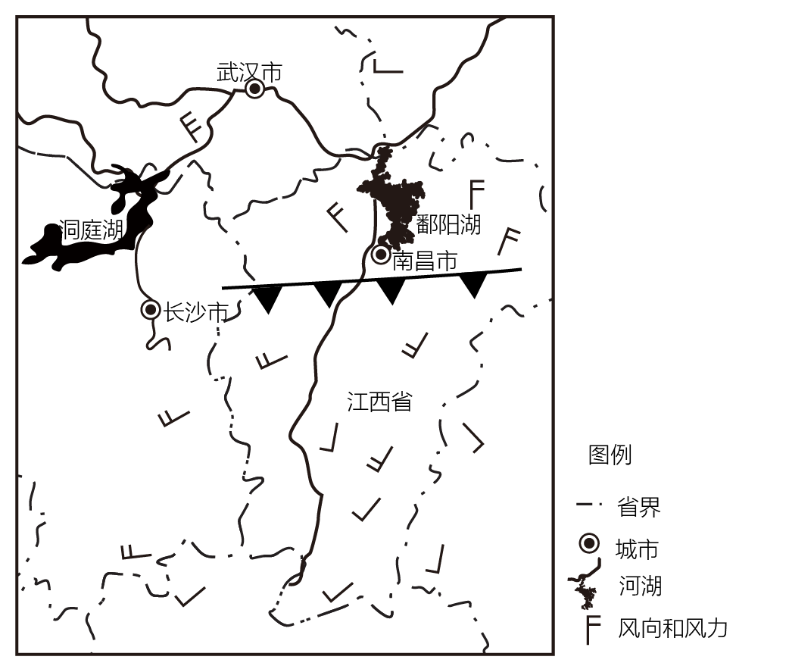
(注意：南昌市位于锋线上或靠近锋线的锋后，锋面是冷锋，向南运动)北方干冷空气南下，风力大，势力强；与西南暖湿气团相遇，暖湿气团被迫抬升，形成冷锋。（6分）
(2)天气特征:风力变大；气温降低；云量增大；出现降雨。（4分）
(3)锋面过境时，大气层不稳定；冷暖气团交汇，暖湿气团被迫抬升；抬升过程中，水汽凝结释放热量，进一步抬升空气，促进强对流的形成,引发雷暴天气。（6分）
〖解 析〗
（1）据“4月4日，受冷空气与西南暖湿气团的共同影响，江西省自北向南经历了一次区域性降水过程”分析，锋面自北向南运动，应该是冷锋过境，8:00南昌市受锋面影响出现雷暴天气应该是冷锋过境时。结合图中偏北风、偏南风（西南暖湿气团）画出锋面位置如下：
（2）据上题分析得知此时鄱阳湖南部地区恰好位于冷锋的锋后位置，受冷气团影响，气温降低；位于锋面处附近，风力变大，冷锋锋后多降水天气，出现降雨。
（3）“雷暴是指在大气不稳定时发生的局地性强对流天气，强烈的气流抬升会带来短时间的强降水”判断，雷暴形成需要不稳定的大气环境，且伴随强烈的上升气流。锋面过境时，锋面附近温差较大，气压差大，大气层不稳定；冷暖气团交汇，暖湿气团被迫抬升，可以形成上升气流；抬升过程中，水汽凝结释放热量，空气受热进一步抬升空气，促进强对流的形成，引发雷暴天气。
19．阅读图文材料，完成下列要求。（12分）
海洋渔业资源集中分布在沿海大陆架海域，也就是从海岸延伸到水下大约200米深的海底部分，这里有丰富的营养盐类，有利于浮游生物繁殖，鱼类饵料丰富。下图为世界著名渔场（阴影部分）分布图。渔场分布地区往往也是海雾多发区域。
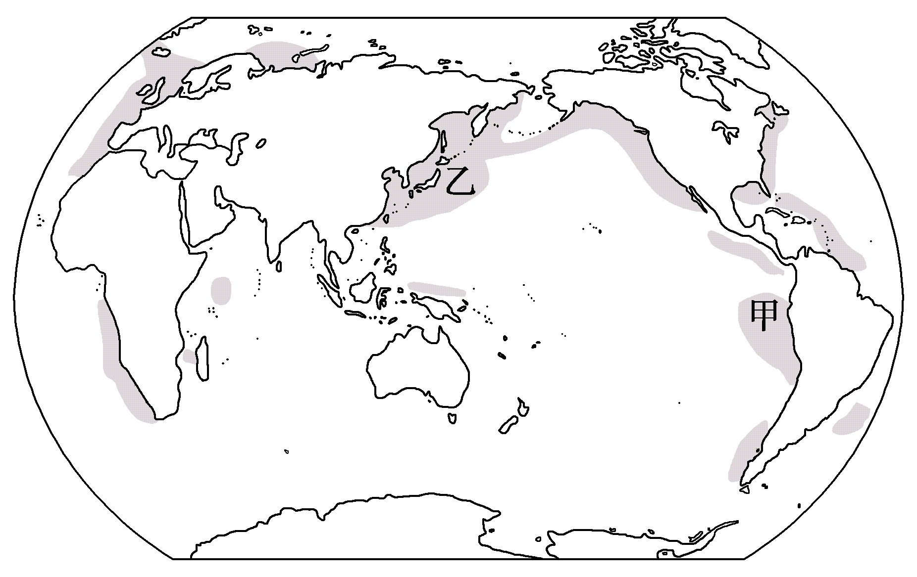
以上内容仅为本文档的试下载部分，为可阅读页数的一半内容。如要下载或阅读全文，请访问：https://d.book118.com/617032012130006046

